# LỜI MỞ ĐẦU

**BỘ GIÁO DỤC VÀ ĐÀO TẠO**

**TRƯỜNG ĐẠI HỌC CÔNG NGHỆ ĐÔNG Á**



**ĐỒ ÁN TỐT NGHIỆP**

**ĐỀ TÀI KHÓA LUẬN: PHÁT TRIỂN WEBSITE BÁN HÀNG ONLINE, SỬ DỤNG NGÔN NGỮ PHP VÀ CÔNG NGHỆ LARAVEL**

|  |  |  |
| --- | --- | --- |
| **Sinh viên thực hiên** | **:** | **Nguyễn Thị Ngân** |
| **Ngày sinh** | **:** | **10/07/2001** |
| **Lớp:** | **:** | **DC.CNTT10.10.2** |
| **Khóa** | **:** | **K10** |
| **Khoa** | **:** | **Công nghệ thông tin** |
| **Mã sinh viên** | **:** | **197480201263** |
| **Giảng viên hướng dẫn** | **:** | **ThS. Mai Văn Linh** |

**Bắc Ninh, tháng 6 năm 2023**

**BỘ GIÁO DỤC VÀ ĐÀO TẠO**

**TRƯỜNG ĐẠI HỌC CÔNG NGHỆ ĐÔNG Á**

**ĐỒ ÁN TỐT NGHIỆP**

**ĐỀ TÀI KHÓA LUẬN : PHÁT TRIỂN WEBSITE BÁN HÀNG ONLINE, SỬ DỤNG NGÔN NGỮ PHP VÀ CÔNG NGHỆ LARAVEL**

**GIẢNG VIÊN HƯỚNG DẪN: ThS. Mai Văn Linh**

|  |  |  |
| --- | --- | --- |
| **Họ và tên sinh viên:** | **Nguyễn Thị Ngân** | |
| **Ngày sinh: 10/07/2001** | | **Khóa: K10** |
| **Lớp: DC.CNTT10.10.2** | | **Ngành:Công nghệ thông tin** |
| **Điểm báo cáo** | **Bằng số:** | **Bằng chữ:** |

|  |  |
| --- | --- |
| **CÁN BỘ CHẤM 1**  *(Ký và ghi rõ họ tên)* | **CÁN BỘ CHẤM 2**  *(Ký và ghi rõ họ tên)* |

**Bắc Ninh, tháng 6 năm 2023**

Ngày nay việc kinh doanh chung của các Shop là làm sao có thể bán được nhiều mặt hàng, quan hệ với nhiều đối tác và có nhiều khách hàng biết đến và mua sản phẩm của mình. Trong những năm qua, bên cạnh sự phát triển của môi trường giao tiếp thông tin, nhu cầu sử dụng các thiết bị điện tử và internet đã tăng cao, tạo nên một thị trường trên mạng sôi động không kém thực tế.

Thương mại điện tử là một hình thức mua bán và trao đổi thông tin qua internet. Shop bán hàng có thể giới thiệu tất cả sản phẩm của mình bằng hình ảnh và thông tin trên trang web để khách hàng có thể xem, tham khảo và lựa chọn. Đây là hình thức kinh doanh tiện lợi, dễ dàng và đặc biệt đang phát triển, sẽ có cơ hội thuận lợi lớn cho các Shop đang trên đường phát triển tạo nên thành công và danh tiếng cho mình.

Trong bất cứ lĩnh vực nào, thương mại điện tử cũng có lợi thế. Nó không những làm giảm thời gian mà còn làm giảm chi phí cho mọi vấn đề giao dịch của con người. Việc kinh doanh qua mạng không chỉ đáp ứng nhu cầu của con người mà còn giúp cho người sử dụng so sánh giá ở nhiều nơi để mua những mặt hàng tốt, giá hợp lý. Với những kiến thức đã học và thời gian thực tế, em đã lựa chọn đề tài “**Phát triển website bán hàng online, sử dụng ngôn ngữ PHP và công nghệ Laravel**".

Em xin cảm ơn thầy giáo **Mai Văn Linh** đã hướng dẫn, chỉ dạy tận tình để đồ án tốt nghiệp của em được hoàn thành.

**Em xin chân thành cảm ơn!**

**MỤC LỤC**

LỜI MỞ ĐẦU 1

CÁC KÝ TỰ VÀ TỪ VIẾT TẮT 7

DANH MỤC HÌNH ẢNH 8

DANH MỤC BẢNG 9

CHƯƠNG 1: ĐẶT VẤN ĐỀ 10

1.1. Lí do chọn đề tài 10

1.2. Mục tiêu chọn đề tài 10

1.3. Đối tượng sử dụng 11

1.4. Phạm vị nghiêm cứu 11

1.5. Phạm vi ứng dụng đề tài 12

1.6. Ý nghĩa thực tiễn 12

CHƯƠNG 2: CƠ SỞ LÝ THUYẾT VÀ PHÂN TÍCH THIẾT KẾ CHỨC NĂNG HỆ THỐNG 13

2.1. Trình bày về công nghệ website 13

2.1.1. Khái niệm 13

2.1.2. Các thành phần cấu tạo của công nghệ web 13

2.2. Ngôn ngữ Laravel 14

2.2.1. Khái niệm 14

2.2.2. Ưu điểm 15

2.2.3. Nhược điểm 17

2.3. CSS 18

2.3.1. Khái niệm 18

2.3.2. CSS cách thức hoạt động 18

2.4. Bootstrap 19

2.5. Javascript 19

2.5.1. Khái niệm 19

2.5.1. Ưu điểm 19

2.5.2. Nhược điểm 20

2.6. Phân tích và thiết kế 20

2.6.1. Phân tích bài toán 20

2.6.2. Mô hình bán hàng website 20

2.6.3. Mô hình user case tổng quát 21

2.6.4. Mô hình user case administrator 22

2.6.5. Mô hình user case khách hàng 22

2.7. Thiết kế cơ sở dữ liệu 23

2.7.1. Các bảng cơ sở dữ liệu 23

2.7.2. Mô hình dữ liệu ER 26

2.8. Thiết kế chức năng hệ thống 27

2.8.1. Đăng ký 27

2.8.2. Đăng nhập 27

2.8.3. Đăng xuất 28

2.8.4. Thêm mới sản phẩm 29

2.8.5. Cập nhập thông tin 30

2.8.6. Xóa sản phẩm 31

2.8.7. Xem chi tiết sản phẩm 32

2.8.8. Thêm sản phẩm giỏ hàng 32

2.8.9. Cập nhập số lượng sản phẩm trong giỏ hàng 33

2.8.10. Xóa sản phẩm trong giỏ hàng 34

2.8.11. Thanh toán 34

2.9. Thiết kế triển khai 35

2.10. Thiết kế vật lý 36

2.11. Thiết kế bảo mật 36

CHƯƠNG 3: KẾT QUẢ NGHIÊN CỨU 38

3.1. Kết quả xây dựng hệ thống website 38

3.1.1. Giao diện trang quản trị 38

3.1.2. Đăng nhập tài khoản 38

3.1.3. Giao diện tài khoản 39

3.1.4. Giao diện quản lý thêm trang 39

3.1.5. Giao diện quản lý thêm bài viết 40

3.1.6. Giao diện danh mục sản phẩm 40

3.2. Giao diện trang người dùng 41

3.2.1. Giao diện Trang chủ 41

3.2.2. Giao diện sản phẩm 42

3.2.3. Giao diện giới thiệu 42

3.2.5. Giao diện thanh toán 44

CHƯƠNG 4: KẾT LUẬN 45

4.1. Kết quả đặt được 45

4.2. Hạn chế 45

4.3. Hướng phát triển 46

TÀI LIỆU THAM KHẢO 47

# CÁC KÝ TỰ VÀ TỪ VIẾT TẮT

|  |  |  |
| --- | --- | --- |
| **STT** | **TỪ VIẾT TẮT** | **Ý NGHĨA** |
| 1 | TMĐT | Thương mại điện tử |
| 2 | HTML | Hypertext Markup Language – Ngôn ngữ đánh dấu siêu văn bản |
| 3 | CSS | Cascading Style Sheets |

# DANH MỤC HÌNH ẢNH

Hình 2. 3: Hình ảnh cấu trúc chung của HTML 12

Hình 2. 4: Ví dụ code CSS 17

Hình 2. 5: Mô hình dữ liệu ER 23

Hình 2. 6: Đăng ký 23

Hình 2. 7: Đăng nhập 24

Hình 2. 8: Đăng xuât 25

Hình 2. 9: Thêm mới sản phẩm 26

Hình 2. 10: Cập nhập thông tin sản phẩm 27

Hình 2. 11:Xóa sản phẩm 28

Hình 2. 12: Xem chi tiết sản phẩm 29

Hình 2. 13: Thêm sản phẩm vào giỏ hàng 29

Hình 2. 14: Cập nhật số lượng sản phẩm trong giỏ hàng 30

Hình 2. 15: Xóa sản phẩm trong giỏ hàng 31

Hình 2. 16: Thanh toán 32

Hình 2. 17: Thiết kế triển khai 33

Hình 3. 1: Giao diện trang quản trị 35

Hình 3. 2: Đăng nhập tài khoản 35

Hình 3. 3: Giao diện tài khoản 36

Hình 3. 4: Giao diện quản lý thêm trang 36

Hình 3. 5: Giao diện quản lý thêm bài viết 37

Hình 3. 6: Giao diện quản lý sản phẩm 38

Hình 3. 7: Hình ảnh giao diện trang chủ phần 1 39

Hình 3. 8: Giao diện sản trang chủ phần 2 39

Hình 3. 9: Giao diện sản phẩm 40

Hình 3. 10: Giao diện giới thiệu 40

Hình 3. 11: Giao diện giỏ hàng 41

Hình 3. 12: Giao diện thanh toán 41

# DANH MỤC BẢNG

Bảng 2. 1: Bảng dữ liệu Customer 20

Bảng 2. 2:Bảng dữ liệu Products 20

Bảng 2. 3:Bảng dữ liệu Orders 21

*Bảng 2. 4:* Bảng dữ liệu Oders_detail 21

Bảng 2. 5: Bảng dữ liệu Category_product 21

Bảng 2. 6: Bảng dữ liệu Slider 22

Bảng 2. 7: Bảng dư liệu Administratos 22

# CHƯƠNG 1: ĐẶT VẤN ĐỀ

## Lí do chọn đề tài

Như chúng ta cũng thấy trong thị trường hiện nay thì việc cạnh tranh về kinh doanh ngày càng trở nên quyết liệt và hầu hết những nhà kinh doanh, những công ty lớn đều rất chú tâm đến việc làm thoả mãn khách hàng một cách tốt nhất.

So với kinh doanh truyền thống thì TMĐT chi phí thấp hơn, hiệu quả đạt cao hơn. Hơn thế nữa, với lợi thế của công nghệ Internet nên việc truyền tải thông tin về sản phẩm nhanh chóng, thuận tiện. Kết hợp với bộ phận giao hàng tận nơi, là thông qua bưu điện và ngân hàng để thanh toán tiền, càng tăng thêm thuận lợi để loại hình này phát triển.

Biết được những nhu cầu đó chương trình “Xây dựng Website bán hàng trực tuyến” được xây nhằm để đáp ứng cho mọi người tiêu dùng trên toàn quốc và thông qua hệ thống Website này họ có thể đặt mua các mặt hàng hay sản phẩm cần thiết.

Do đó, với sự ra đời các website bán hàng qua mạng, mọi người có thể mua mọi thứ hàng hóa mọi lúc mọi nơi mà không cần phải tới tận nơi để mua. Trên thế giới có rất nhiều trang website bán hàng trực tuyến nhưng vẫn chưa được phổ biến rộng rãi. Và khái niệm thương mại điện tử còn khá xa lạ. Trước thực tế đó em đã chọn đề tài “**Phát triển website bán hàng online, sử dụng ngôn ngữ PHP và công nghệ Laravel**” cho đề tài khóa luận tốt nghiệp của mình.

## Mục tiêu chọn đề tài

**Mục tiêu chung:**

* Tìm hiều kiến thức chuyên môn về lập trình website gồm HTML, CSS, Javascript, Bootstrap, PHP, Laravel.
* Phân tích và thiết kế xây dựng hệ thống bán hàng cho công ty theo thực tế theo mô hình MVC

**Mục tiêu cụ thể:**

* Xây dựng website bán hàng online sử dụng ngôn ngữ PHP và Laravel
* Website được xây dựng phải đáp ứng những nhu cầu cần thiết của người dùng
* Phát triển thêm chức năng phân quyền trong web nó giúp cho việc quản lý website và phân công công việc dễ dàng hơn.

## 1.3. Đối tượng sử dụng

Do tính thuận tiện, bất kỳ ai cũng có thể tiến hành giao dịch qua website để mua sản phẩm. Qua phân tích nhu cầu thực tế, chúng ta có thể tập trung khai thác, quảng bá sản phẩm, phân tích tâm lý khách hàng thông qua một số đối tượng chính sau đây:

• Những đối tượng làm việc trong lĩnh vực Công nghệ Thông tin.

• Thương nhân.

• Phóng viên.

• Kỹ sư.

• Tiếp thị.

• Cán bộ công nhân viên chức.

• Sinh viên, học sinh.

• v.v...

Về phía nhà quản trị, website cung cấp một môi trường thuận tiện cho việc quản lý, duy trì hoạt động của website. Website được thiết kế đơn giản, không cần người quản lý phải có hiểu biết sâu về công nghệ thông tin.

## . Phạm vị nghiêm cứu

**Về lý thuyết:**

* Nắm vững kỹ thuật thiết kế hệ thống thông tin.
* Nắm vững kỹ thuật lập trình theo mô hình MVC.
* Nắm vững các phương pháp tổ chức, phân tích và thiết kế cơ sở dữ liệu.
* Tham khảo một số website bán hàng online để hiểu rõ việc mua bán.

**Về kĩ thuật:**

* Sử dụng ngôn ngữ PHP, framework Laravel để lập trình và cài đặt chương trình ứng dụng.
* Dùng hệ quản trị cơ sở dữ liệu MySQL để tạo và quản lý cơ sở. Dùng Sublime Text để hỗ trợ lập trình và kiểm tra lỗi.
* Phần mềm hỗ trợ XAMPP.

## 1.5. Phạm vi ứng dụng đề tài

Website xây dựng để áp dụng cho các công ty muốn quảng bá, giới thiệu với mọi người hoặc cho các công ty bán sản phẩm hàng tiêu dùng.

• Đối với chức năng tin tức:

Dịch vụ cung cấp đối với tất cả mọi người trên phạm vi toàn cầu. Cung cấp đầy đủ và cập nhật liên tục 24 giờ các tin tức mới về công nghệ thông tin trong nước và thế giới.

• Đối với dịch vụ bán sản phẩm:

Do hạn chế bởi khoảng cách địa lý nên việc cung ứng sản phẩm chỉ có thể tiến hành trong phạm vi một quốc gia, một lãnh thổ. Khách hàng sau khi đặt sản phẩm trên website sẽ được đại lý hoặc chi nhánh gần nhất giao hàng.

• Đối với dịch vụ tư vấn hỗ trợ khách hàng:

Website được áp dụng trên phạm vi toàn cầu. Dịch vụ này có thể cung cấp thông tin về các sản phẩm, tư vấn, hỗ trợ khách hàng về việc sử dụng sản phẩm qua mạng. Những thắc mắc khi khách hàng sử dụng sản phẩm. Cung cấp các thông tin liên quan đến sản phẩm hay các xu hướng nếu khách hàng mua hàng tại website.

## 1.6. Ý nghĩa thực tiễn

Tạo một website nhanh, thân thiện và hiệu quả hơn trong việc quản lý, hay bán sản phẩm bằng thủ công. Hoàn thành tốt luận văn tốt nghiệp đồng thời qua đó nâng cao trình độ của mình.

# CHƯƠNG 2: CƠ SỞ LÝ THUYẾT VÀ PHÂN TÍCH THIẾT KẾ CHỨC NĂNG HỆ THỐNG

## 2.1. Trình bày về công nghệ website

### 2.1.1. Khái niệm

Công nghệ web là một thuật ngữ chung đề cập đến nhiều ngôn ngữ và gói  
đa phương tiện được sử dụng kết hợp với nhau, để tạo ra các trang web. Mỗi  
công nghệ có chức năng riêng biệt và cần yêu cầu sử dụng kép ít nhất thêm một  
công nghệ khác. Do đó, có thể nói rằng tất cả các thành phần tạo nên một trang  
web phụ thuộc lẫn nhau

### 2.1.2. Các thành phần cấu tạo của công nghệ web

**2.1.2.1. HTML**

Trang Web là sự kết hợp giữa văn bản và các thẻ HTML. HTML là chữ viết tắt của HyperText Markup Language được hội đồng World Wide Web Consortium (W3C) quy định. Một tập tin HTML chẳng qua là một tập tin bình thường, có đuôi. html hoặc. htm.

HTML giúp định dạng văn bản trong trang Web nhờ các thẻ. Hơn nữa, các thẻ html có thể liên kết từ hoặc một cụm từ với các tài liệu khác trên Internet. Đa số các thẻ HTML có dạng thẻ đóng mở. Thẻ đóng dùng chung từ lệnh giống như thẻ mở, nhưng thêm dấu xiên phải (/). Ngôn ngữ HTML qui định cú pháp không phân biệt chữ hoa chữ thường.

Ví dụ, có thể khai báo **<html>** hoặc **<HTML>**. Không có khoảng trắng trong định nghĩa thẻ.

**2.1.2.2. Cấu trúc chung của một trang website HTML**

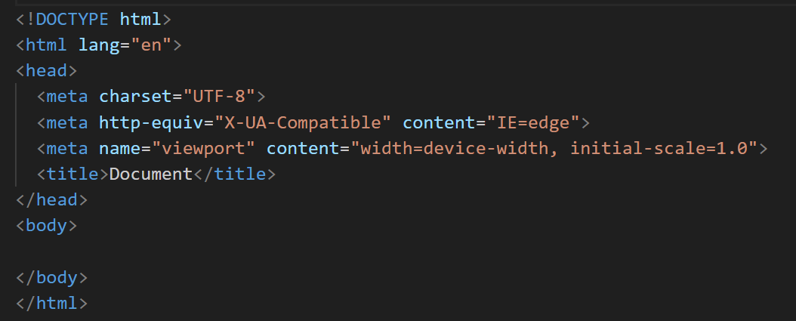

Hình 2. 1: Hình ảnh cấu trúc chung của HTML

**Các thẻ HTML cơ bản:**

* **Thẻ <head>.... </head>:** Tạo đầu mục trang
* **Thẻ <title>... </title>:** Tạo tiêu đề trang trên thanh tiêu đề, đây là thẻ bắt  
  buộc. Thẻ <**title>** cho phép bạn trình bày chuỗi trên thanh tựa đề của trang  
  Web mỗi khi trang Web đó được duyệt trên trình duyệt Web.
* **Thẻ <body>... </body>:**Tất cả các thông tin khai báo trong thẻ **<body>**đều có thể xuất hiện trên trang Web. Những thông tin này có thể nhìn  
  thấy trên trang Web.

**Các thẻ định dạng khác:**

* Thẻ **<p>…</p>:** Tạo một đoạn mới
* Thẻ **<font>...</font>**: Thay đổi phông chữ, kích cỡ và màu kí tự.
* Thẻ định dạng bảng **<table>...</table>**: Đây là thẻ định dạng bảng trên trang Web. Sau khi khai báo thẻ này, bạn phải khai báo các thẻ hàng<tr> và thẻ cột <td> cùng với các thuộc tính của nó.
* Thẻ hình ảnh **<img>**: Cho phép bạn chèn hình ảnh vào trang Web. Thẻ này thuộc loại thẻ không có thẻ đóng.
* Thẻ liên kết **<a>...</a>:** Là loại thẻ dùng để liên kết giữa các trang Web hoặc liên kết đến địa chỉ Internet, Mail hay Intranet(URL) và địa chỉ trong tập tin trong mạng cục bộ (UNC).
* Các thẻ **<Input>:**Thẻ <Input> cho phép người dùng nhập dữ liệu hay chỉ thị thực thi một hành động nào đó, **thẻ <Input>** bao gồm các loại thẻ như: text, password, submit, button, reset, checkbox, radio, hiđen, image.
* Thẻ **<Select>**: Thẻ <select> cho phép người dùng chọn phân tử trong tập phương thức đã được chỉ định trước

## 2.2. Ngôn ngữ Laravel

### 2.2.1. Khái niệm

Laravel là một PHP framework mã nguồn mở và miễn phí, được phát triển bởi Taylor Otwell và nhắm vào mục tiêu hỗ trợ phát triển các ứng dụng web theo kiến trúc model-view-controller (MVC). Những tính năng nổi bật của Laravel bao gồm cú pháp dễ hiểu – rõ ràng, một hệ thống đóng gói modular và quản lý gói phụ thuộc, nhiều cách khác nhau để truy cập vào các cơ sở dữ liệu quan hệ, nhiều tiện ích khác nhau hỗ trợ việc triển khai vào bảo trì ứng dụng.

### 2.2.2. Ưu điểm

**Sử dụng các tính năng mới nhất của PHP:**

Một trong những tính năng làm cho PHP Lararel framework trở nên nổi bật hơn tất cả đó là nó sử dụng tất cả các tính năng mới của PHP. Các framework khác không tận dụng được điểu này. Sử dụng Laravel 5 bạn sẽ sở hữu một số tính năng mới nhất mà PHP cung cấp, đặc biệt là trong Namespaces, Interfaces, Overloading, Anonymous functions và Shorter array syntax. Đã có rất nhiều bộ CMS nổi bật được viết trên nền Laravel framework ra đời, từ những bộ CMS đơn giản nhất đến những bộ “siêu mạnh”, từ mã nguồn mở đến thương mai.

**Tài liệu tuyệt vời:**

Tài liệu của Laravel rất thân thiện với nhà phát triển. Tất cả các phiên bản của Laravel được phát hành cùng với các tài liệu phù hợp, bạn sẽ tìm thấy những giải thích chi tiết về coding style, methods và classes.

**Tích hợp với dịch vụ mail:**

Các ứng dụng web bắt buộc phải thông báo cho người dùng về các deal và offer mới. Đăng ký người dùng mới cũng rất quan trọng (nghĩa là thông báo cho người dùng mới khi anh ấy/ cô ấy đăng ký). Framework được trang bị API sạch trên thư viện SwiftMailer. Và có các driver cho SMTP, Mailgun, SparkPost, Mandrill, PHP's "mail" function, Amazon SES, và "sendmail" giúp bạn gửi thư qua các dịch vụ dựa trên đám mây hoặc dịch vụ local.

**Hỗ trợ cache backend phổ biến**

Laravel framework hỗ trợ các cache backend như Memcached và Redis out-of-the-box. Bạn cũng có thể tùy chỉnh nhiều cấu hình cache.

**Công cụ tích hợp cho dòng lệnh - Artisan**

Các nhà phát triển thường thấy tẻ nhạt khi thực hiện các nhiệm vụ lập trình lặp đi lặp lại vì chúng rất tốn thời gian. Công cụ dòng lệnh có tên Artisan giúp họ tạo khung code và quản lý hệ thống cơ sở dữ liệu hiệu quả. Artisan giúp tạo các tệp MVC cơ bản và quản lý tài sản, bao gồm cả các cấu hình tương ứng của chúng.

**Gói và nguồn lực sẵn có**

Bạn sẽ được hưởng lợi ích từ npm package và bower package bằng cách kết hợp framework với Gulp và elixir, giúp trong việc sửa đổi tài nguyên. Việc tích hợp này sẽ giải quyết các phụ thuộc và là nguồn gói đáng tin cậy nhất trong thế giới PHP.

**Giảm chu kỳ phát triển sản phẩm**

Bạn có thể giảm đáng kể chu kỳ phát triển sản phẩm vì framwork giúp tích hợp nhanh hơn, bên cạnh đó là cộng đồng hỗ trợ rất lớn - Laracasts.

**Container IoC**

Còn được gọi là Inversion of Control, đây là một phương thức để tạo các đối tượng mới mà không phải khởi động bất kỳ thư viện bên ngoài nào. Nói cách khác, bạn có thể truy cập các đối tượng này từ bất cứ nơi nào bạn đang mã hóa, bạn sẽ không còn gặp khó khăn với các cấu trúc nguyên khối không linh hoạt.

**Reverse Routing**

Đây là một tính năng rất hữu ích trong framwork, bạn có thể tạo liên kết đến các route được đặt tên. Vì vậy, khi tạo các liên kết, bạn chỉ cần sử dụng tên của bộ định tuyến, framework sẽ tự động chèn URL chính xác. Nếu bạn cần thay đổi các route trong tương lai, những thay đổi sẽ tự động được thực hiện ở mọi nơi.

**Eloquent ORM**

Đây là một trong những tính năng tốt nhất của Laravel, cung cấp một triển khai ActiveRecord đơn giản và hiệu quả, làm việc với cơ sở dữ liệu. Các mô hình bạn tạo trong MVC sẽ có một bảng tương ứng trong cơ sở dữ liệu. ORM có các mối quan hệ, nếu bạn thao tác một bảng trong cơ sở dữ liệu, bạn cũng sẽ quản lý các dữ liệu liên quan. Các mối quan hệ đó là: one-to-one, one-to-many, many-to-many, has-many-through, polymorphic, và many-to-many polymorphic.

### 2.2.3. Nhược điểm

**Không hỗ trợ tính năng thanh toán**

Sẽ không đáng lo ngại nếu bạn không tự mình quản lý các khoản thanh toán, bởi vì bạn sẽ phải tuân thủ các quy tắc tuân thủ PCI. Trì hoãn các dịch vụ như Stripe và Paypal sẽ giải quyết vấn đề đó. Bạn cũng có thể thử bất kỳ trang web thương mại trực tuyến nào và xây dựng ứng dụng của mình trong kho template có sẵn, hoặc sử dụng các thư viện của Framework cho phép bạn tích hợp các phương thức thanh toán. Tuy nhiên, hầu hết các nhà giao dịch điện tử nên được nhúng bộ xử lý thanh toán của bên thứ ba nhằm thuận tiện hơn.

**Thiếu sự liên tục giữa các phiên bản**

Không có chuyển đổi liền mạch từ Laravel 4 sang 5. Nếu cố cập nhật code, bạn có thể sẽ phá vỡ ứng dụng.

**Chất lượng**

Một số thành phần trong framework không được thiết kế tốt. Ví dụ, dependency injection đôi khi trở nên phức tạp không cần thiết. Các tài liệu khá nặng. Bạn phải học hỏi nhiều trước khi bắt đầu xây dựng các ứng dụng.

Do đó, đây không phải là một lựa chọn tốt cho các nhà phát triển nghiệp dư. Tuy nhiên, framework vẫn đang được cải thiện rất nhiều. Phiên bản 5 đã tốt hơn nhiều với số lượng sai sót cũng ít hơn.

**Một số nâng cấp có thể có vấn đề**

Đây không chỉ là vấn đề của Laravel mà là của các PHP framework. Vì vậy, các nhà phát triển nên có biện pháp phòng ngừa trước khi nâng cấp mobile application/website.

**Thường không cung cấp sự phong phú cho ứng dụng di động**

Việc tải lại toàn trang có thể hơi nặng trong các mobile app khi so sánh với các website. Trong những trường hợp như vậy, các nhà phát triển web có xu hướng chỉ sử dụng framework như backend JSON API.

## 2.3. CSS

### 2.3.1. Khái niệm

CSS là ngôn ngữ tạo phong cách cho trang web – Cascading Style Sheet language. Nó dùng để tạo phong cách và định kiểu cho những yếu tố được viết dưới dạng ngôn ngữ đánh dấu, như là **HTML**. Nó có thể điều khiển định dạng của nhiều trang web cùng lúc để tiết kiệm công sức cho người viết web. Nó phân biệt cách hiển thị của trang web với nội dung chính của trang bằng cách điều khiển bố cục, màu sắc, và font chữ.

CSS về lý thuyết không có cũng được, nhưng khi đó website sẽ chỉ là một trang chứa văn bản mà không có gì khác.

### 2.3.2. CSS cách thức hoạt động

CSS sử dụng cấu trúc tiếng Anh đơn giản để tạo ra một bộ các quy tắc bạn có thể tận dụng. Như đã nói ở trên, HTML không được dùng để tạo phong cách cho các yếu tố, nó chỉ đánh dấu từng phần để biết được yếu tố đó là gì thôi.

Selector sẽ trỏ về yếu tố HTML bạn cần muốn tạo phong cách. Block khai báo sẽ bao gồm một hay nhiều khai báo cách nhau bởi dấu chấm phẩy,

Mỗi khai báo bao gồm một tên CSS và giá trị, cách nhấu bởi dấu 2 chấm. Khai báo CSS luôn kết thúc bằng dấu chấm phẩn, và block khai báo được đặt trong dấu ngoặc nhọn.

Ví dụ khác, tất cả các yếu tố trong <p> sẽ được canh giữa, rộng 16x và màu hồng.

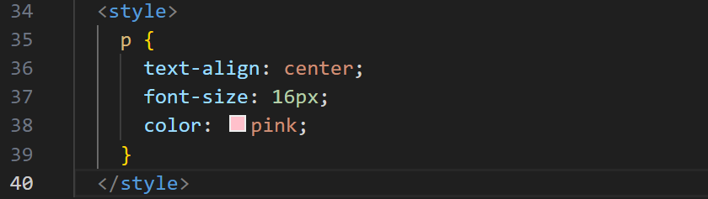

Hình 2. 2: Ví dụ code CSS

## 2.4. Bootstrap

Bootstrap là một front-end framework mã nguồn mở miễn phí giúp quá trình phát triển web được nhanh và dễ dàng hơn.

Bootstrap bao gồm các mẫu thiết kế dựa trên [HTML](https://bizflycloud.vn/tin-tuc/html-la-gi-20211119162558126.htm) và [CSS](https://bizflycloud.vn/tin-tuc/css-la-gi-20211119180012449.htm) như typography, forms, buttons, tables, navigation, modals, image carousels… cũng như các plugin JavaScript tùy chọn.

Bootstrap cũng cung cấp cho bạn khả năng tạo giao diện responsive design một cách dễ dàng.

## 2.5. Javascript

### 2.5.1. Khái niệm

Javascript là một ngôn ngữ lập trình kịch bản dựa vào đối tượng phát triển có sẵn hoặc tự định nghĩa ra, javascript được sử dụng rộng rãi trong các ứng dụng Website. Javascript được hỗ trợ hầu như trên tất cả các trình duyệt như Firefox, Chrome, ... thậm chí các trình duyệt trên thiết bị di động cũng có hỗ trợ.

### 2.5.1. Ưu điểm

* Ít tương tác với máy chủ – Bạn có thể xác thực đầu vào của người dùng trước khi gửi trang đến máy chủ. Điều này giúp tiết kiệm lưu lượng máy chủ, có nghĩa là tải ít hơn trên máy chủ của bạn.
* Phản hồi ngay lập tức cho khách truy cập – Họ không phải đợi tải lại trang để xem họ có quên nhập nội dung nào không.
* Tăng tính tương tác – Bạn có thể tạo các giao diện phản ứng khi người dùng di chuột qua chúng hoặc kích hoạt chúng thông qua bàn phím.
* Giao diện phong phú hơn – Bạn có thể sử dụng JavaScript để bao gồm các mục như các thành phần kéo và thả để trượt. Giao diện phong phú cho khách truy cập trang web của bạn.

### 2.5.2. Nhược điểm

* + JavaScript phía máy khách không cho phép đọc hoặc ghi tệp. Điều này đã được giữ vì lý do an ninh.
  + JavaScript không thể được sử dụng cho các ứng dụng mạng vì không có hỗ trợ như vậy.
  + JavaScript không có bất kỳ khả năng đa luồng hoặc đa xử lý nào.

## 2.6. Phân tích và thiết kế

### 2.6.1. Phân tích bài toán

Chúng ta có thể hình dung phương pháp bán hàng giống như ở các siêu thị. Đối với một shop bán hàng online liên quan cũng tương tự như vậy nhưng chỉ khác một điểm cơ bản đó là khách hàng ở dây sẽ mua hàng gián tiếp qua mạng.  
Chương trình cho phép shop thực hiện một số vấn đề sau:

* Quản lí các mặt hàng: thêm, sửa, xóa, cập nhật các loại sản phẩm mới.
* Quản lí các quyền đăng nhập vào hệ thống với các quyền: Quản trị,  
  trực tuyến, bình thường.
* Quản lí cơ cấu tổ chức: thêm, xóa, sửa...
* Chương trình cho phép khách hàng lựa chọn các sản phẩm.
* Xem các loại sản phẩm mà mình quan tâm, tham khảo giá, xem các thông tin về kĩ thuật.
* Đặt hàng với shop.

### **2.6.2. Mô hình bán hàng website**

**Hệ thống được chia làm hai phần:**

* Hoạt động của khách hàng.
* Hoạt động của admin

|  |  |
| --- | --- |
| **Tác nhân** | **Chức năng** |
| Khách hàng | * Đăng kí * Đăng nhập * Tìm sản phẩm * Xem thông tin sản phẩm * Thêm, xóa, cập nhật thông tin giỏ hàng * Gửi đơn hàng |
| Người quản lý (Administrator) | * Đăng nhập * Quản lý đơn hàng * Quản lý danh mục * Quản lý sản phẩm |

### 2.6.3. Mô hình user case tổng quát

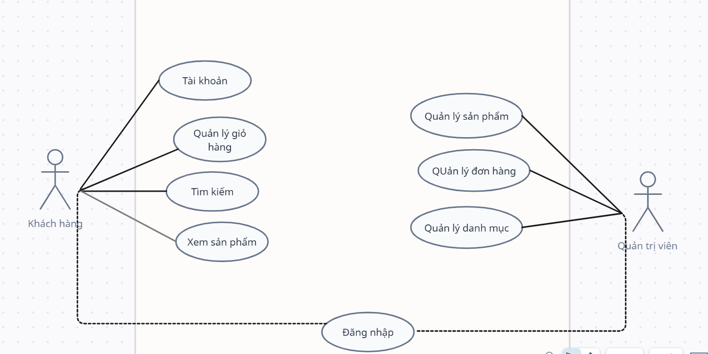

Hình 2. 3: Mô hình user case tổng quát

### A picture containing diagram, text, drawing, circle Description automatically generated2.6.4. Mô hình user case administrator

Hình 2. 4: Mô hình user case Administrator

### 2.6.5. Mô hình user case khách hàng

Hình 2. 5: Mô hình user case khách hàng

## 2.7. Thiết kế cơ sở dữ liệu

### 2.7.1. Các bảng cơ sở dữ liệu

**Bảng dữ liệu Customer:**

|  |  |  |  |  |  |
| --- | --- | --- | --- | --- | --- |
| **STT** | **Thuộc tính** | **Kiểu dữ liệu** | **Kích thước** | **Ràng buộc** | **Ý nghĩa** |
| 1 | id_ customer | Int | 11 | Khóa chính | Mã khách hàng |
| 2 | Customer_name | varchar | 255 |  | Tên khách hàng |
| 3 | Customer_email | varchar | 255 |  | Email khách hàng |
| 4 | Customer_password | varchar | 255 |  | Mật khẩu |
| 5 | Customer_phone | varchar | 255 |  | SĐT |

Bảng 2. 1: Bảng dữ liệu Customer

**Bảng dữ liệu Products:**

|  |  |  |  |  |  |
| --- | --- | --- | --- | --- | --- |
| **STT** | **Thuộc tính** | **Kiểu dữ liệu** | **Kích thước** | **Ràng buộc** | **Ý nghĩa** |
| 1 | id_ product | Int | 10 | Khóa chính | Mã sản phẩm |
| 2 | Product_name | Varchar | 255 |  | Tên sản phẩm |
| 3 | Product_quantity | Varchar | 255 |  | Số lượng |
| 4 | Product_sold | Int | 11 |  | Sản phẩm đã bán |
| 5 | Product_slug | Varchar | 255 |  | Từ khóa |
| 6 | Category_id | Int | 11 |  | Mã thể loại |
| 7 | Brand_id | Int | 11 |  | Mã thương hiệu |
| 8 | Product_desc | Text |  |  | Mô tả |
| 9 | Product_content | Text |  |  | Chi tiết |
| 10 | Product_price | Varchar | 255 |  | Số tiền |
| 11 | Product_image | Varchar | 255 |  | Ảnh |
| 12 | Product_status | Int | 11 |  |  |
| 13 | Cretated_at | Timestamp |  |  | Ngày tạo |
| 14 | Updated_at | Timestamp |  |  | Ngày cập nhật |

Bảng 2. 2:Bảng dữ liệu Products

**Bảng dữ liệu Orders**

|  |  |  |  |  |  |
| --- | --- | --- | --- | --- | --- |
| **STT** | **Thuộc tính** | **Kiểu dữ liệu** | **Kích thước** | **Ràng buộc** | **Ý nghĩa** |
| 1 | id_order | Int | 20 | Khóa chính | Mã đơn hàng |
| 2 | id_ customer | Int | 10 | Khóa ngoại | Mã khách hàng |
| 3 | Created_at | Timestamp |  |  | Ngày tạo |
| 4 | Updated_at | Timestamp |  |  | Ngày cập nhật |

Bảng 2. 3:Bảng dữ liệu Orders

**Bảng dữ liệu Oders_detail**

|  |  |  |  |  |  |
| --- | --- | --- | --- | --- | --- |
| **STT** | **Thuộc tính** | **Kiểu dữ liệu** | **Kích thước** | **Ràng buộc** | **Ý nghĩa** |
| 1 | order_details_id | Int | 20 | Khóa chính | Mã chi tiết đơn hàng |
| 2 | Id_product | Int | 11 | Khóa ngoại | Mã sản phẩm |
| 3 | product_name | Varchar | 255 |  | Tên sản phẩm |
| 4 | product_price | Varchar | 50 |  | Số tiền |
| 5 | Created_at | Timestamp |  |  | Ngày tạo |
| 6 | Updated_at | Timestamp |  |  | Ngày cập nhật |

*Bảng 2. 4: Bảng dữ liệu Oders_detail*

**Bảng dữ liệu Category_product**

|  |  |  |  |  |  |
| --- | --- | --- | --- | --- | --- |
| **STT** | **Thuộc tính** | **Kiểu dữ liệu** | **Kích thước** | **Ràng buộc** | **Ý nghĩa** |
| 1 | category_id | Int | 10 | Khóa chính | Mã danh mục |
| 2 | meta_keyword | Text |  |  | Từ khóa |
| 3 | category_name | Varchar | 255 |  | Tên danh mục |
| 4 | slug_category_product | Varchar | 255 |  | Từ khóa |
| 5 | category_desc | Text |  |  | Tên mục |
| 6 | Created_at | Timestamp |  |  | Ngày tạo |
| 7 | Updated_at | Timestamp |  |  | Ngày cập nhật |

*Bảng 2. 5: Bảng dữ liệu Category_product*

**Bảng dữ liệu Slider**

|  |  |  |  |  |  |
| --- | --- | --- | --- | --- | --- |
| **STT** | **Thuộc tính** | **Kiểu dữ liệu** | **Kích thước** | **Ràng buộc** | **Ý nghĩa** |
| 1 | slider_id | Int | 10 | Khóa chính | Mã slider |
| 2 | slider_name | Varchar | 255 |  | Tên slider |
| 3 | slider_image | Varchar | 100 |  | Ảnh slider |
| 4 | slider_desc | Varchar | 100 |  | Tin slider |

Bảng 2. 6: Bảng dữ liệu Slider

**Bảng dữ liệu Administratos**

|  |  |  |  |  |  |
| --- | --- | --- | --- | --- | --- |
| **STT** | **Thuộc tính** | **Kiểu dữ liệu** | **Kích thước** | **Ràng buộc** | **Ý nghĩa** |
| 1 | admin_id | Int | 11 | Khóa chính | Mã admin |
| 2 | admin_name | Varchar | 255 |  | Tên admin |
| 3 | admin_email | Varchar | 255 |  | Tên đăng nhập |
| 4 | admin_password | Varchar | 255 |  | Mật khẩu |
| 5 | admin_phone | Varchar | 255 |  | SĐT |
| 6 | Cretated_at | Timestamp |  |  | Ngày tạo |
| 7 | Updated_at | Timestamp |  |  | Cập nhật ngày tạo |

Bảng 2. 7: Bảng dư liệu Administratos

### 2.7.2. Mô hình dữ liệu ER

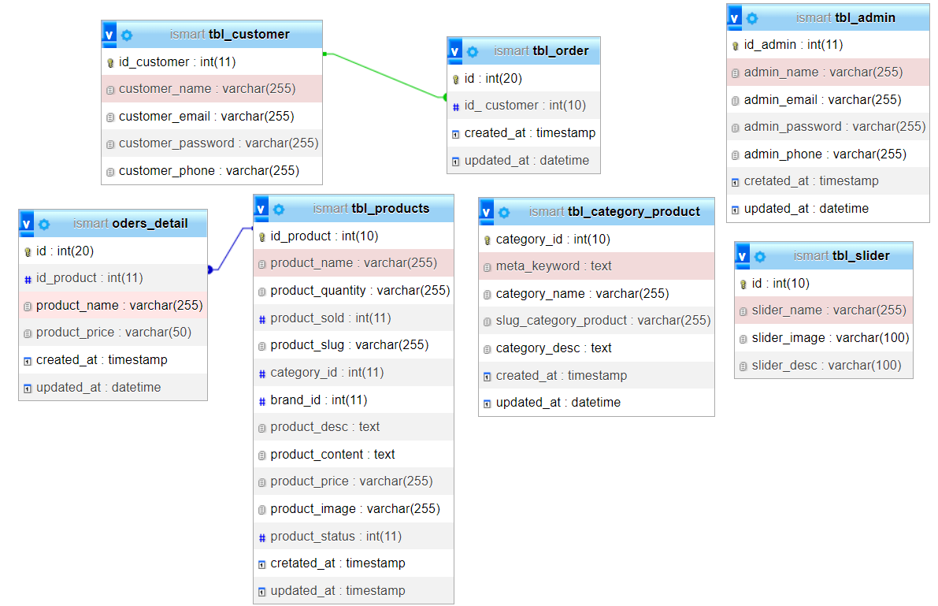

Hình 2. 6: Mô hình dữ liệu ER

## 2.8. Thiết kế chức năng hệ thống

### 2.8.1. Đăng ký

**Mục đích:** Cho phép người dùng là khách hàng đăng ký mới một tài khoản.

**Cách xử lý:**

Hình 2. 7: Đăng ký

### 2.8.2. Đăng nhập

**Mục đích:** Cho phép người dùng (tất cả các nhóm người dùng) thực hiện đăng nhập vào hệ thống.

**Cách xử lý:**

Hình 2. 8: Đăng nhập

### 2.8.3. Đăng xuất

**Mục đích:** Cho phép người dùng thực hiện đăng xuất khi kết thúc phiên làm việc.  **Cách xử lý:**

Hình 2. 9: Đăng xuât

### 2.8.4. Thêm mới sản phẩm

**Mục đích:** Cho phép người dùng là thêm mới một sản phẩm.  
 **Cách xử lý:**

Hình 2. 10: Thêm mới sản phẩm

### 2.8.5. Cập nhập thông tin

**Mục đích:** Cho phép người dùng là cập nhật lại thông tin sản phẩm.  
 **Cách xử lý:**

Hình 2. 11: Cập nhập thông tin sản phẩm

### 2.8.6. Xóa sản phẩm

**Mục đích:** Cho phép người dùng là xóa một hoặc nhiều sản phẩm.  
 **Cách xử lý:**

Hình 2. 12:Xóa sản phẩm

### 2.8.7. Xem chi tiết sản phẩm

**Mục đích:** Cho phép người dùng là Khách hàng xem thông tin chi tiết của một sản phẩm.  
 **Cách xử lý:**

Hình 2. 13: Xem chi tiết sản phẩm

### 2.8.8. Thêm sản phẩm giỏ hàng

**Mục đích:** Cho phép người dùng là khách hàng thêm một hoặc nhiều sản  
phẩm vào giỏ hàng của mình.  
 **Cách xử lý:**

Hình 2. 14: Thêm sản phẩm vào giỏ hàng

### 2.8.9. Cập nhập số lượng sản phẩm trong giỏ hàng

**Mục đích:** Cho phép người dùng là Khách hàng cập nhật số lượng của sản phẩm trong giỏ hàng của mình.  
 **Cách xử lý:**

Hình 2. 15: Cập nhật số lượng sản phẩm trong giỏ hàng

### 2.8.10. Xóa sản phẩm trong giỏ hàng

**Mục đích:** Cho phép người dùng là Khách hàng xóa một sản phẩm ra  
khỏi giỏ hàng của mình.  
 **Cách xử lý:**

Hình 2. 16: Xóa sản phẩm trong giỏ hàng

### 2.8.11. Thanh toán

**Mục đích:** Cho phép người dùng là Khách hàng tiến hành đặt hàng sau khi thêm đã có sản phẩm trong giỏ hàng.  
 **Cách xử lý:**

Hình 2. 17: Thanh toán

## 2.9. Thiết kế triển khai

Hình 2. 18: Thiết kế triển khai

## **2.10. Thiết kế vật lý**

**Yêu cầu phần cứng và phần mềm:** ❖ Một server cấu hình tối thiểu CPU i3, RAM 2GB, Hệ điều hành Win7.  
 ❖ Hệ thống cài đặt quản trị cơ sở dữ liệu MySQL.

## 2.11. Thiết kế bảo mật

**Các khía cạnh của an toàn bảo mật:**

* **Sự riêng tư (Privacy)**: Thông tin có thể được che dấu, và chỉ ở trạng thái sẵn sàng với những người dùng được phép tác động vào nó như xem hoặc chỉnh sửa. Điều này đảm bảo cho người sử dụng khai thác tài nguyên của hệ thống theo đúng chức năng, nhiệm vụ đã được phân cấp, ngăn chặn được sự truy nhập thông tin bất hợp pháp
* **Xác thực (Authentication):** Cần biết nơi mà phần thông tin được gửi đến để quyết định xem phần thông tin đó có đáng tin cậy hay không
* **Tính không thê bác bỏ được** **(Irrefutability):** Ngược với xác thực, tính không thể bác bỏ được nhằm đảm bảo rằng người tạo ra thông tin không thể phù nhân rẳng họ chính là người tạo ra nó. Điều này hữu ích cho chung ta khi có bất ký sai sót gì xảy ra.
* **Tính toàn vẹn (Integrity):** Đảm bảo rằng thông tin không bị mất mát trên đường đi, bảo đảm sự nhất quán của dữ liệu trong hệ thống. Có thể đưa ra các biện pháp để ngăn chặn được việc thay đổi bất hợp pháp hoặc phá hoại dữ liệu.
* **Tính an toàn (Safety):** phải có thể điều khiển việc truy cập tài nguyên (như máy móc, tiến trình, cơ sở dữ liệu và các tệp) . Tính an toàn cũng được hiểu như là quyền hạn.

**Các quy luật cần phải được tuân thủ:**

* + Ngăn chặn việc xâm nhập máy chủ khi không được phép.
  + Đảm bảo thông tin khi đi ra bên ngoài không bị “nghe lén” trong quá trình truyền và chỉ có đúng người nhận mới có thể đọc được.
  + Bảo vệ mật mã (password) của khách hàng và quản trị viên, nó không chỉ đơn thuần là chính sách bảo mật mà nó còn liên quan tính riêng từ cao.
  + Bảo vệ tài nguyên hệ thống của client: bảo vệ client chống lại các truy cập tài nguyên bất hợp pháp và chống lại sự phá hoại từ bên ngoài. Vì chúng ta muốn cung cấp dịch vụ chất lượng tốt và không muốn bị kiện ra tòa do vài sai lầm.

# CHƯƠNG 3: KẾT QUẢ NGHIÊN CỨU

## 3.1. Kết quả xây dựng hệ thống website

### 3.1.1. Giao diện trang quản trị

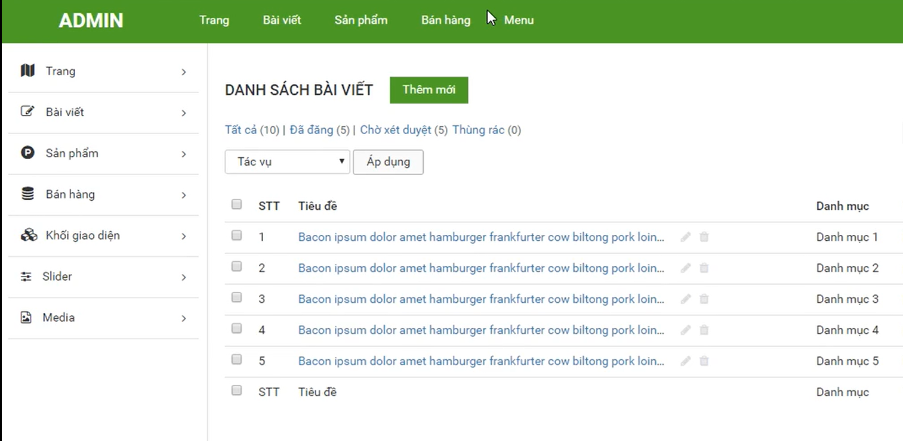

Hình 3. 1: Giao diện trang quản trị

### 3.1.2. Đăng nhập tài khoản

Hình 3. 2: Đăng nhập tài khoản

### 3.1.3. Giao diện tài khoản

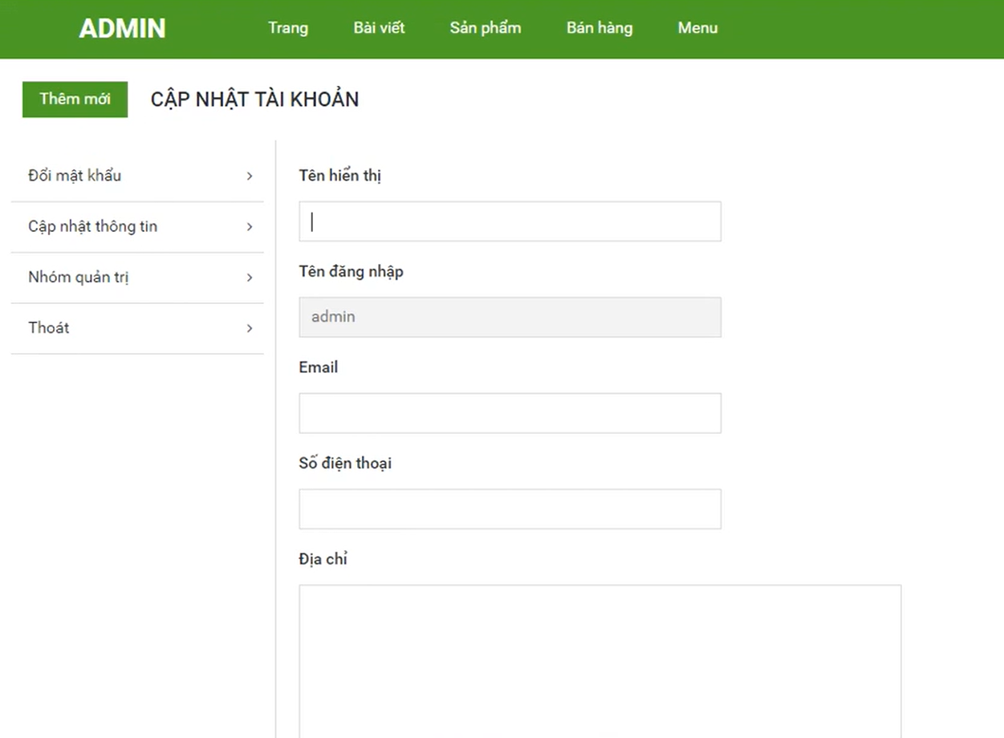

Hình 3. 3: Giao diện tài khoản

### 3.1.4. Giao diện quản lý thêm trang

Hình 3. 4: Giao diện quản lý thêm trang

### 3.1.5. Giao diện quản lý thêm bài viết

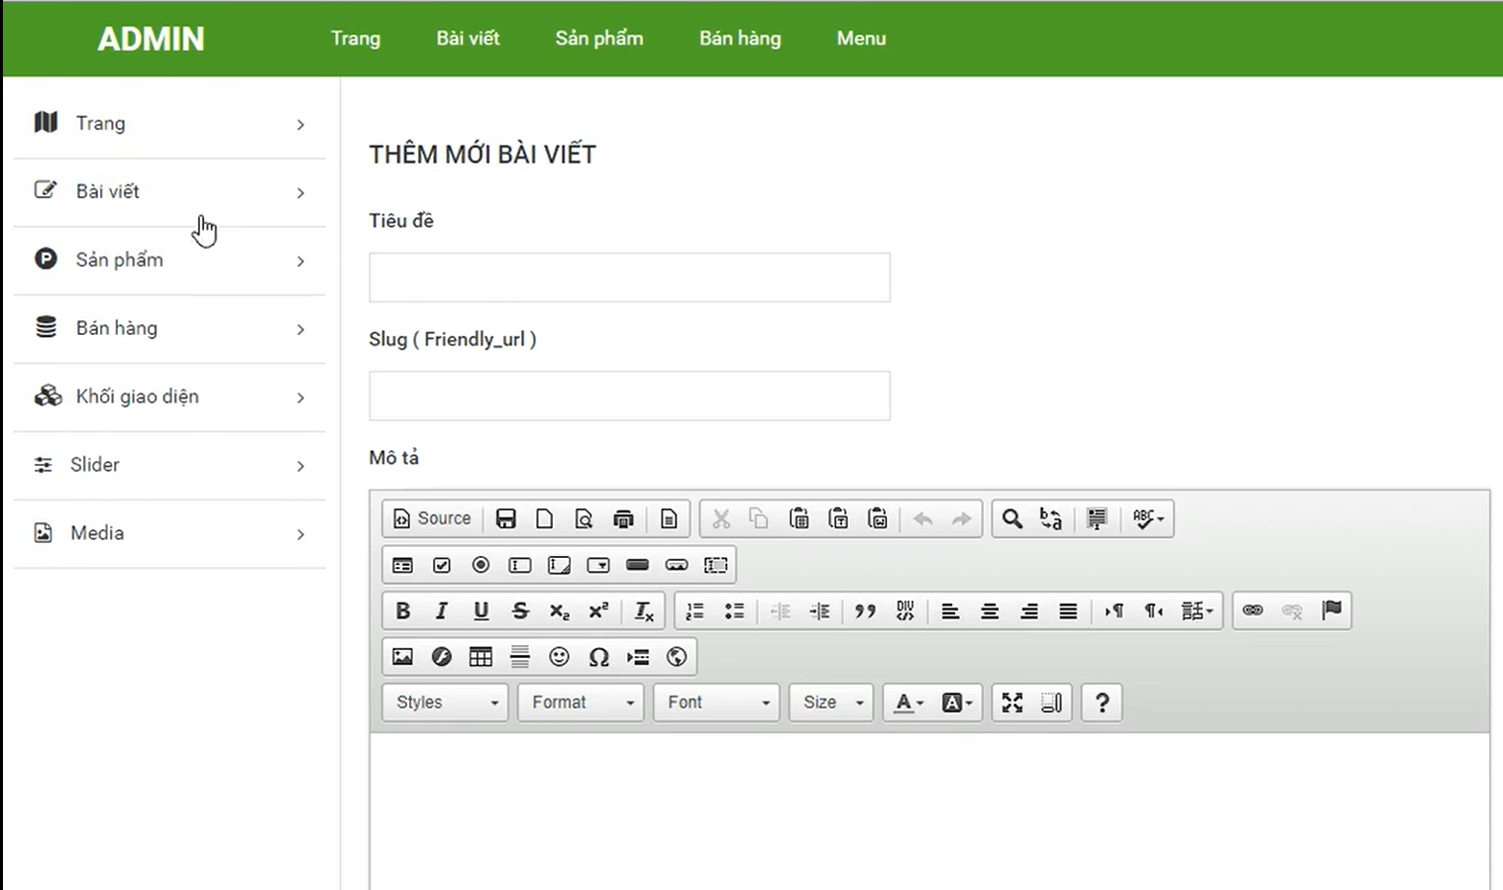

Hình 3. 5: Giao diện quản lý thêm bài viết

### 3.1.6. Giao diện danh mục sản phẩm

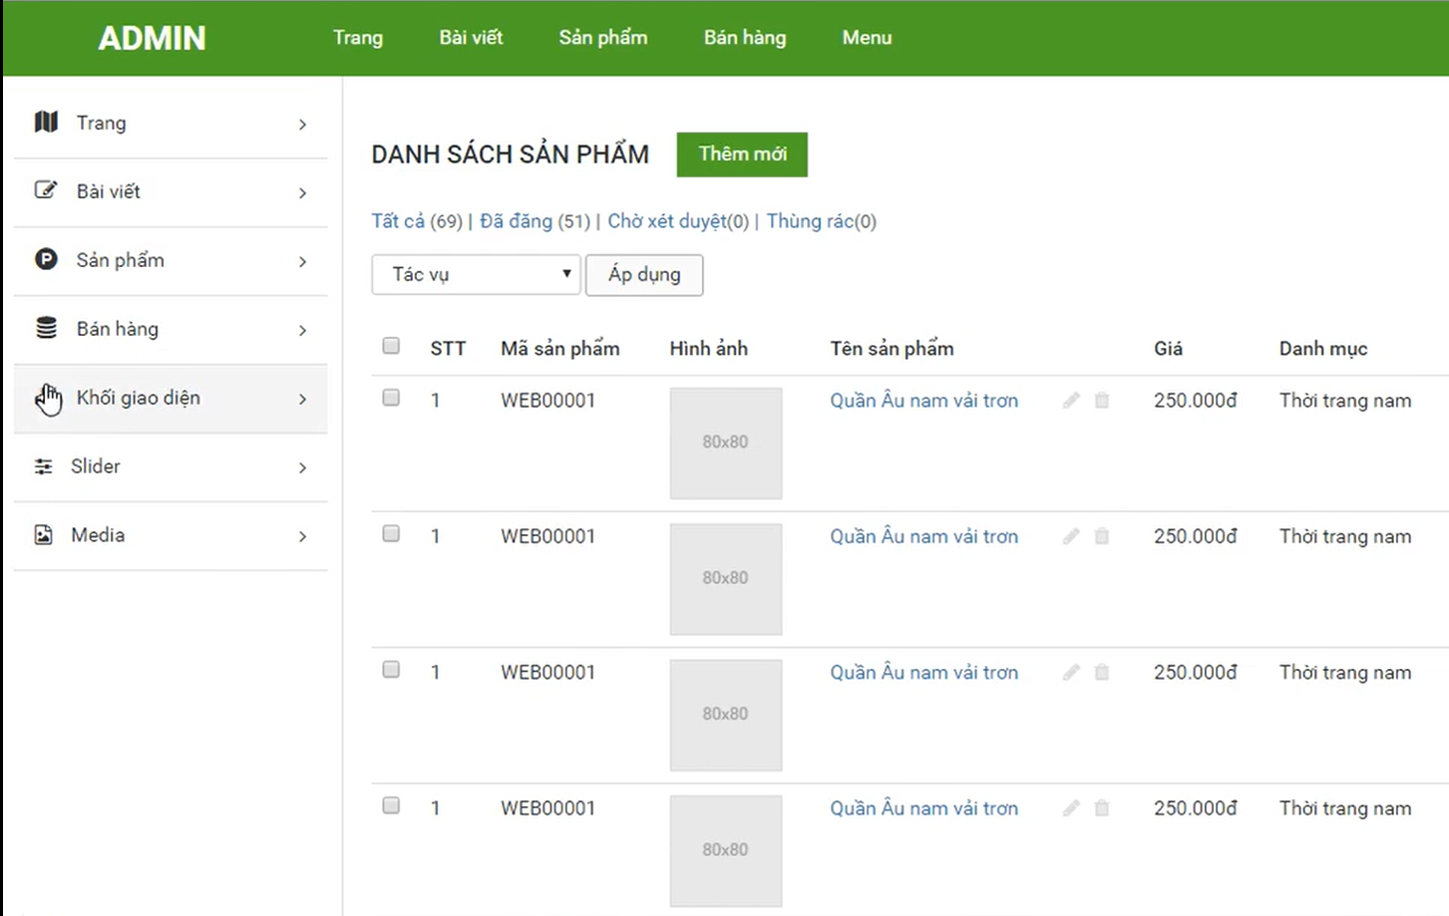

Hình 3. 6: Giao diện quản lý sản phẩm

## 3.2. Giao diện trang người dùng

Giao diện chương trình hiển thị tất cả các menu chức năng của hệ thống cho phép người dùng thao tác với hệ thống. Tùy theo từng quyền của người dùng mà khi đăng nhập vào hệ thống mà chương trình hiển thị chức năng tương ứng.  
Những người không phải là admin của hệ thống thì không có quyền truy cập vào trang “ Quản trị ” của hệ thống.

### 3.2.1. Giao diện Trang chủ

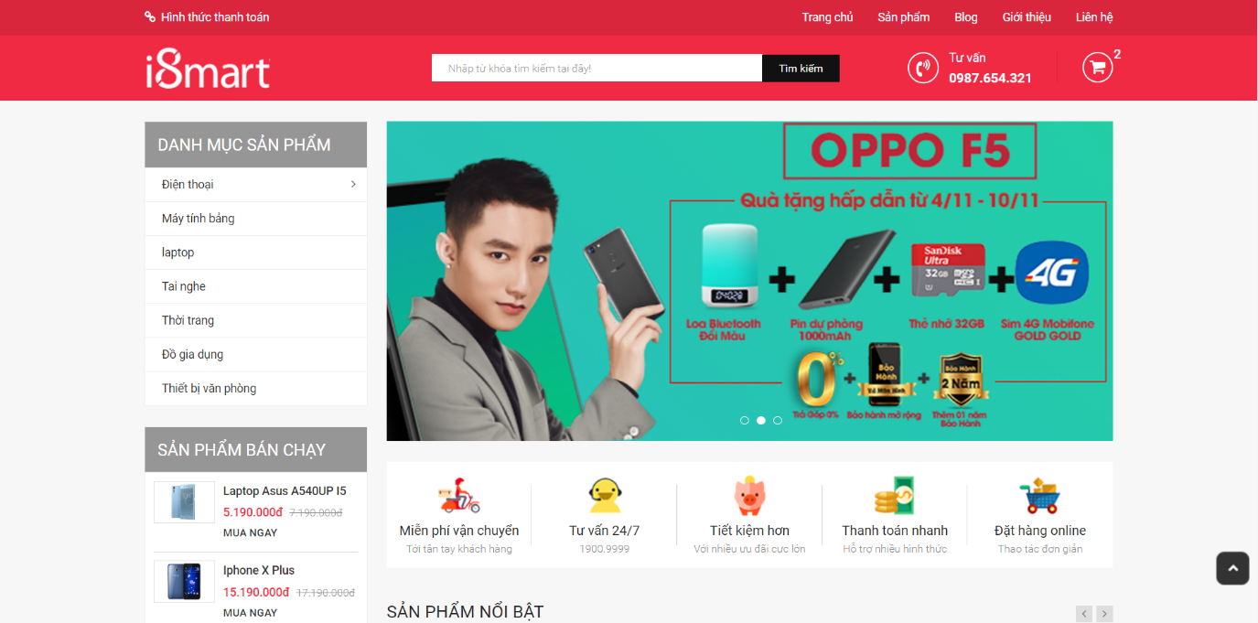

Hình 3. 7: Hình ảnh giao diện trang chủ phần 1

Hình 3. 8: Giao diện sản trang chủ phần 2

### 3.2.2. Giao diện sản phẩm

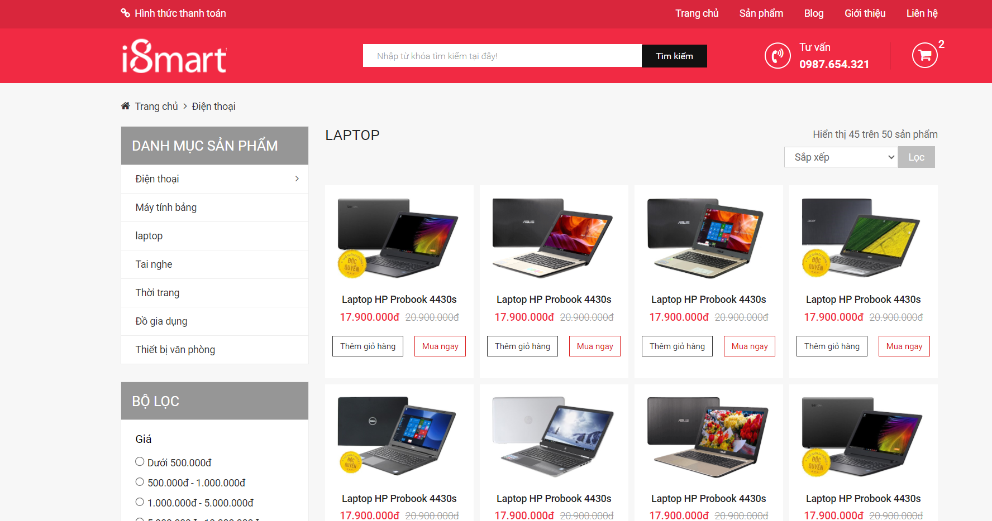

Hình 3. 9: Giao diện sản phẩm

### 3.2.3. Giao diện giới thiệu

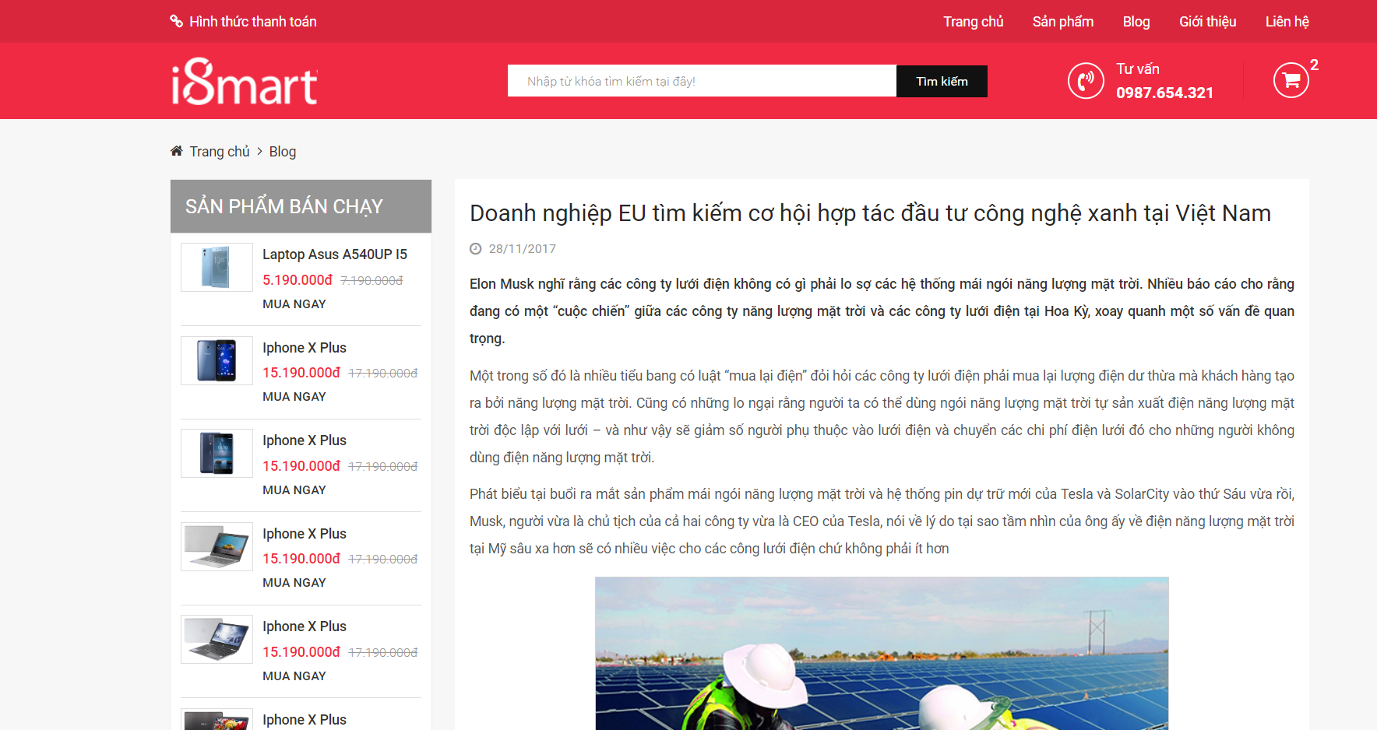

Hình 3. 10: Giao diện giới thiệu

**3.2.4. Giao diện giỏ hàng**

Mua hàng là nội dung chính của một website bán hàng. Khi ngừời dùng muốn mua sản phẩm nào thì chỉ cần click vào nút “giỏ hàng”

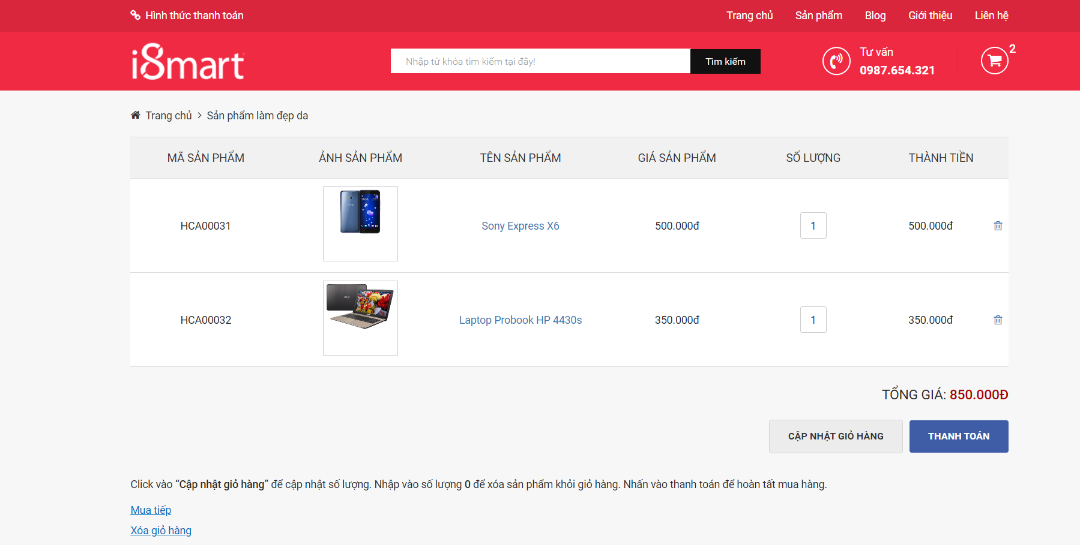

Hình 3. 11: Giao diện giỏ hàng

Khi người dùng đã thêm vào giỏ hàng những sản phẩm mình muốn, để xem thông tin về đơn hàng của mình, người dùng click vào chức năng “giỏ hàng”. Ở đây sẽ lưu lại tất cả những sản phẩm mà người dùng đã chọn mua. Người dùng có thể :

* Thêm bớt số lượng muốn mua bằng cách: Trên giao diện giỏ hàng nhập số lượng muốn mua vào ô “số lượng” sau đó click vào nút “Cập nhật giỏ hàng”.
* Thực hiện tiếp việc lựa chọn mua các mặt hàng khác bằng cách: Trên giao diện giỏ hàng click vào chữ “Mua tiếp”.
* Thực hiện xóa các mặt hàng đã chọn mua trước đó bằng cách: Trên giao hiện giỏ hàng click vào icon xóa. Hoặc để xóa toàn bộ sản phẩm trong giỏ hàng người dùng ấn vào chữ “Xóa giỏ hàng”
* Khi người dùng đã có cho mình một đơn hàng vừa ý, muốn thanh toán đơn hàng thì trên giao diện giỏ hàng click vào nút “Thanh toán”.

### 3.2.5. Giao diện thanh toán

Người dùng muốn thanh toán đơn hàng cần nhập thông tin khách hàng. Kiểm tra thông tin đơn hàng đúng chưa để thanh toán đơn hàng.

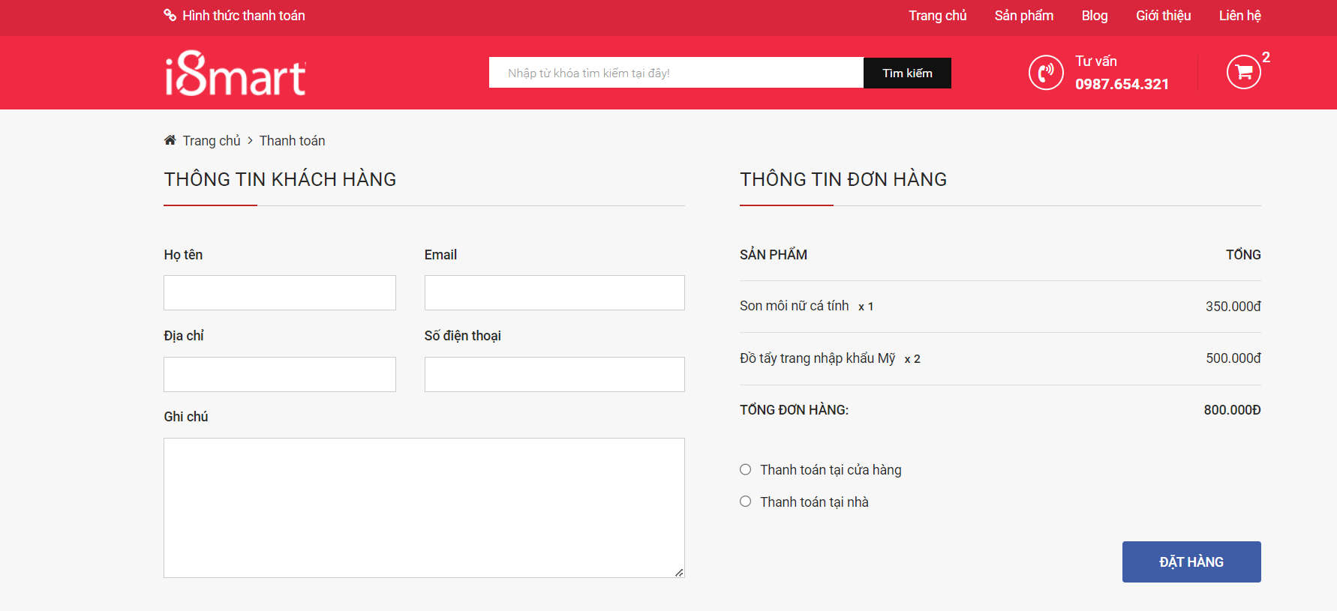

Hình 3. 12: Giao diện thanh toán

# CHƯƠNG 4: KẾT LUẬN

## 4.1. Kết quả đặt được

Trong quá trình thực hiện đề tài em đã cố gắng hết sức để tìm hiều nghiệp vụ, quy trình bán hàng để xây dựng và cài đặt chương trình nhưng vì thời gian có hạn nên chưa thể giải quyết được toàn bộ các vấn đề. Em mong nhận được sự cảm thông của thầy.

**Về công nghệ:**

* Tìm hiểu và nắm bắt được các công cụ thiết kế web.
* Biết được các thiết kế web động cũng như cách tổ chức cơ sở dữ liệu
* Hiểu sâu hơn về Laravel Framework – php framework lớn nhất hiện  
  nay.
* Hiểu sâu và vận dụng thành thạo mô hinh MVC, các kiến thức hổ trợ  
  trong quá trình xây dụng hệ thống: CSS, HTML, MySQL, Javascript.
* Tích lũy được kinh nghiệm về xây dụng kế hoạch cho việc phát triển  
  một phần mềm hoàn chỉnh, cách bố trì và quản lý thời gian sao cho hợp lý.

**Về ứng dụng:**

* Xây dựng thành công hệ thống “**Phát triển website bán hàng online, sử dụng ngôn ngữ PHP và công nghệ Laravel**” đáp ứng được nhu cầu bán giúp cho hoạt động mua bán ở cửa hàng diễn ra nhanh chóng và tiện lợi hơn.
* Giao diện thân thiện với người dùng.
* Cho phép tra cứu mặt hàng khi khách hàng có nhu cầu tìm hàng.
* Cho phép khách hàng thực hiện việc đặt hàng qua mạng.
* Tiếp nhận và xử lý đơn hàng của khách hàng.
* Tiếp nhận và xử lý đơn hàng của khách hàng.

## 4.2. Hạn chế

* Khả năng làm việc thực tế còn nhiều hạn chế nhất là trong quá trình tiếp xúc, thu thập dữ liệu.
* Thời gian thực hiện còn khá ít nên một số vấn đề vẫn chưa được giải quyết hoặc giải quyết chưa được tối ưu nhất.
* Một số chức năng của hệ thống chỉ đáp ứng một phần nào yêu cầu của người

dùng, chưa có tính sáng tạo, đột phá trong cách giải quyết vấn đề.

* Khi đưa vào hoạt động thực tế trên host hệ thống chưa đáp ứng được nhu cầu về tốc độ tải.

## 4.3. Hướng phát triển

* Hoàn thiện thêm các chức năng đang còn hạn chế của hệ thống
* Cho phép khách hàng mua hàng và thanh toán trực tiếp qua mạng thông qua thẻ ATM.
* Hoàn thiện hệ thống hơn để khi đưa vào vận hành thực tế có thể vận hành tốt nhất đáp ứng đủ các tiêu chí về web hiện nay.
* Xây dựng và mở rộng hệ thống cho phép các công ty, trường học có thể mua hàng với giá tốt nhất trực tiếp qua mạng

# TÀI LIỆU THAM KHẢO

**Tài liệu**

1. Phạm Hữu Khang, *Lập trình Web bằng PHP 5.3 và cơ sở dữ liệu MySQL 5.1*, NXB Phương Đông, 2010
2. Nguyễn Văn Ba, *Phân Tích Và Thiết Kế Hệ Thống Thông Tin***,** Hà Nội, Đại Học Quốc Gia Hà Nội, 2005.

**Website:**

1. <https://jobsgo.vn/blog/html-la-gi/>
2. <https://www.semtek.com.vn/laravel-framework/>
3. <https://topdev.vn/blog/css-la-gi/>